Национальный исследовательский университет ИТМО

Факультет программной инженерии и компьютерной техники

Основы Профессиональной Деятельности

Лабораторная работа №4

«Выполнение комплекса программ»

Работу выполнил:

Бавыкин Роман Алексеевич

Преподаватель:

Покид Александр Владимирович

Группа: Р3110

Вариант 5429

Санкт-Петербург

2021 г.

**1. Текст исходной программы:**

|  |  |  |  |
| --- | --- | --- | --- |
| **Адрес** | **Код команды** | **Мнемоника** | **Комментарии** |
| 314 | +0200 | CLA | Очистка аккумулятора |
| 315 | EE17 | ST IP+0x17 | Сохранение значения аккумулятора в ячейку IP+17 (0x32D) |
| 316 | AE15 | LD IP+0x15 | Загрузка значения ячейки IP+15 (0x32C) в аккумулятор |
| 317 | 0C00 | PUSH | Запись значения аккумулятора в стек |
| 318 | D66E | CALL 0x66E | Вызов подпрограммы по адресу 0x66E |
| 319 | 0800 | POP | Чтение значение из стека в аккумулятор |
| 31A | 4E12 | ADD IP+0x12 | Сложение аккумулятора со значением ячейки IP+0x12 (0x32D) |
| 31B | EE11 | ST IP+0x11 | Сохранение значение аккумулятора в ячейку IP+0x11 (0x32D) |
| 31C | AE0D | LD IP+0xD | Загрузка значения ячейки IP+0xD (0x32A) в аккумулятор |
| 31D | 0C00 | PUSH | Запись значения аккумулятора в стек |
| 31E | D66E | CALL 0x66E | Вызов подпрограммы по адресу 0x66E |
| 31F | 0800 | POP | Чтение значения из стека в аккумулятор |
| 320 | 6E0C | SUB IP+0xC | Вычитание из аккумулятора значения ячейки IP+0xC (0x32D) |
| 321 | EE0B | ST IP+0xB | Сохранение значения аккумулятора в ячейку IP+0xB (0x32D) |
| 322 | AE08 | LD IP+0x8 | Загрузка значения ячейки IP+0x8 (0x32B) в аккумулятор |
| 323 | 0700 | INC | Инкремент аккумулятора |
| 324 | 0C00 | PUSH | Запись значения аккумулятора в стек |
| 325 | D66E | CALL 0x66E | Вызов подпрограммы по адресу 0x66E |
| 326 | 0800 | POP | Чтение значение из стека в аккумулятор |
| 327 | 6E05 | SUB IP+0x5 | Вычитание из аккумулятора значения ячейки IP+0x5 (0x32D) |
| 328 | EE04 | ST IP+0x4 | Сохранение значения аккумулятора в ячейку IP+0x4 (0x32D) |
| 329 | 0100 | HLT | Останов |
| 32A | ZZZZ | Z | Переменная Z |
| 32B | YYYY | Y | Переменная Y |
| 32C | XXXX | X | Переменная X |
| 32D | FFE4 | R | Результат |
| ------------ | --------------------- | ------------------- | ------------------------------------------------------------------ |
| 66E | AC01 | LD SP+0x1 | Загрузка в аккумулятор значения ячейки SP+0x1 |
| 66F | F001 | BEQ 0x1 | Переход на 0x1, если флаг Z = 1 |
| 670 | F304 | BPL 0x4 | Переход на 0x4, если флаг N = 0 |
| 671 | 6E0A | SUB IP+0xA | Вычитание аккумулятора со значением ячейки IP+0xA (0x67C) |
| 672 | F201 | BMI 0x1 | Переход на 0x1, если флаг N = 1 |
| 673 | CE05 | BR 0x5 | Безусловный переход на 0x5 |
| 674 | 4E07 | ADD IP+0x7 | Сложение аккумулятора со значением ячейки IP+0x7 (0x67C) |
| 675 | 4C01 | ADD SP+0x1 | Сложение аккумулятора со значением ячейки SP+0x1 |
| 676 | 4C01 | ADD SP+0x1 | Сложение аккумулятора со значением ячейки SP+0x1 |
| 677 | 6E05 | SUB IP+0x5 | Вычитание из аккумулятора значения ячейки IP+0x5 (0x67D) |
| 678 | CE01 | BR 0x1 | Безусловный переход на 0x1 |
| 679 | AE02 | LD IP+0x2 | Загрузка в аккумулятор значения ячейки IP+0x2 (0x67C) |
| 67A | EC01 | ST SP+0x1 | Сохранение значения аккумулятора в ячейку SP+0x1 |
| 67B | 0A00 | RET | Возврат из подпрограммы |
| 67C | F7BD | A | Константа A |
| 67D | 001F | B | Константа B |

**2. Описание программы:**

1. Вычисление значения выражения:

График функции, которая вычисляется в подпрограмме:

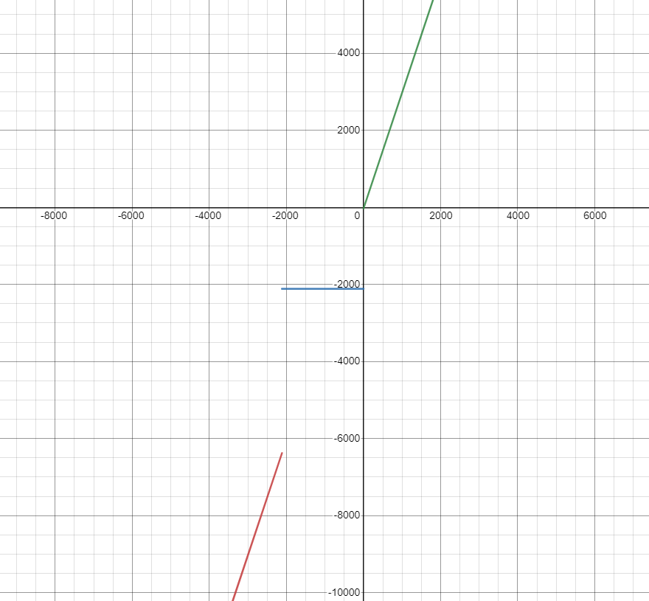

2. Расположение в памяти БЭВМ программы, исходных данных и результата:

Программа: 0x314 – 0x329

Подпрограмма: 0x66E – 0x67B

Переменная Z – 0x32A

Переменная Y – 0x32B

Переменная X – 0x32C

Результат R – 0x32D

Константа A – 0x67C

Константа B – 0x67D

3. Область представления:

A, B, X, Y, Z – целые знаковые 16-ричные числа в дополнительном коде

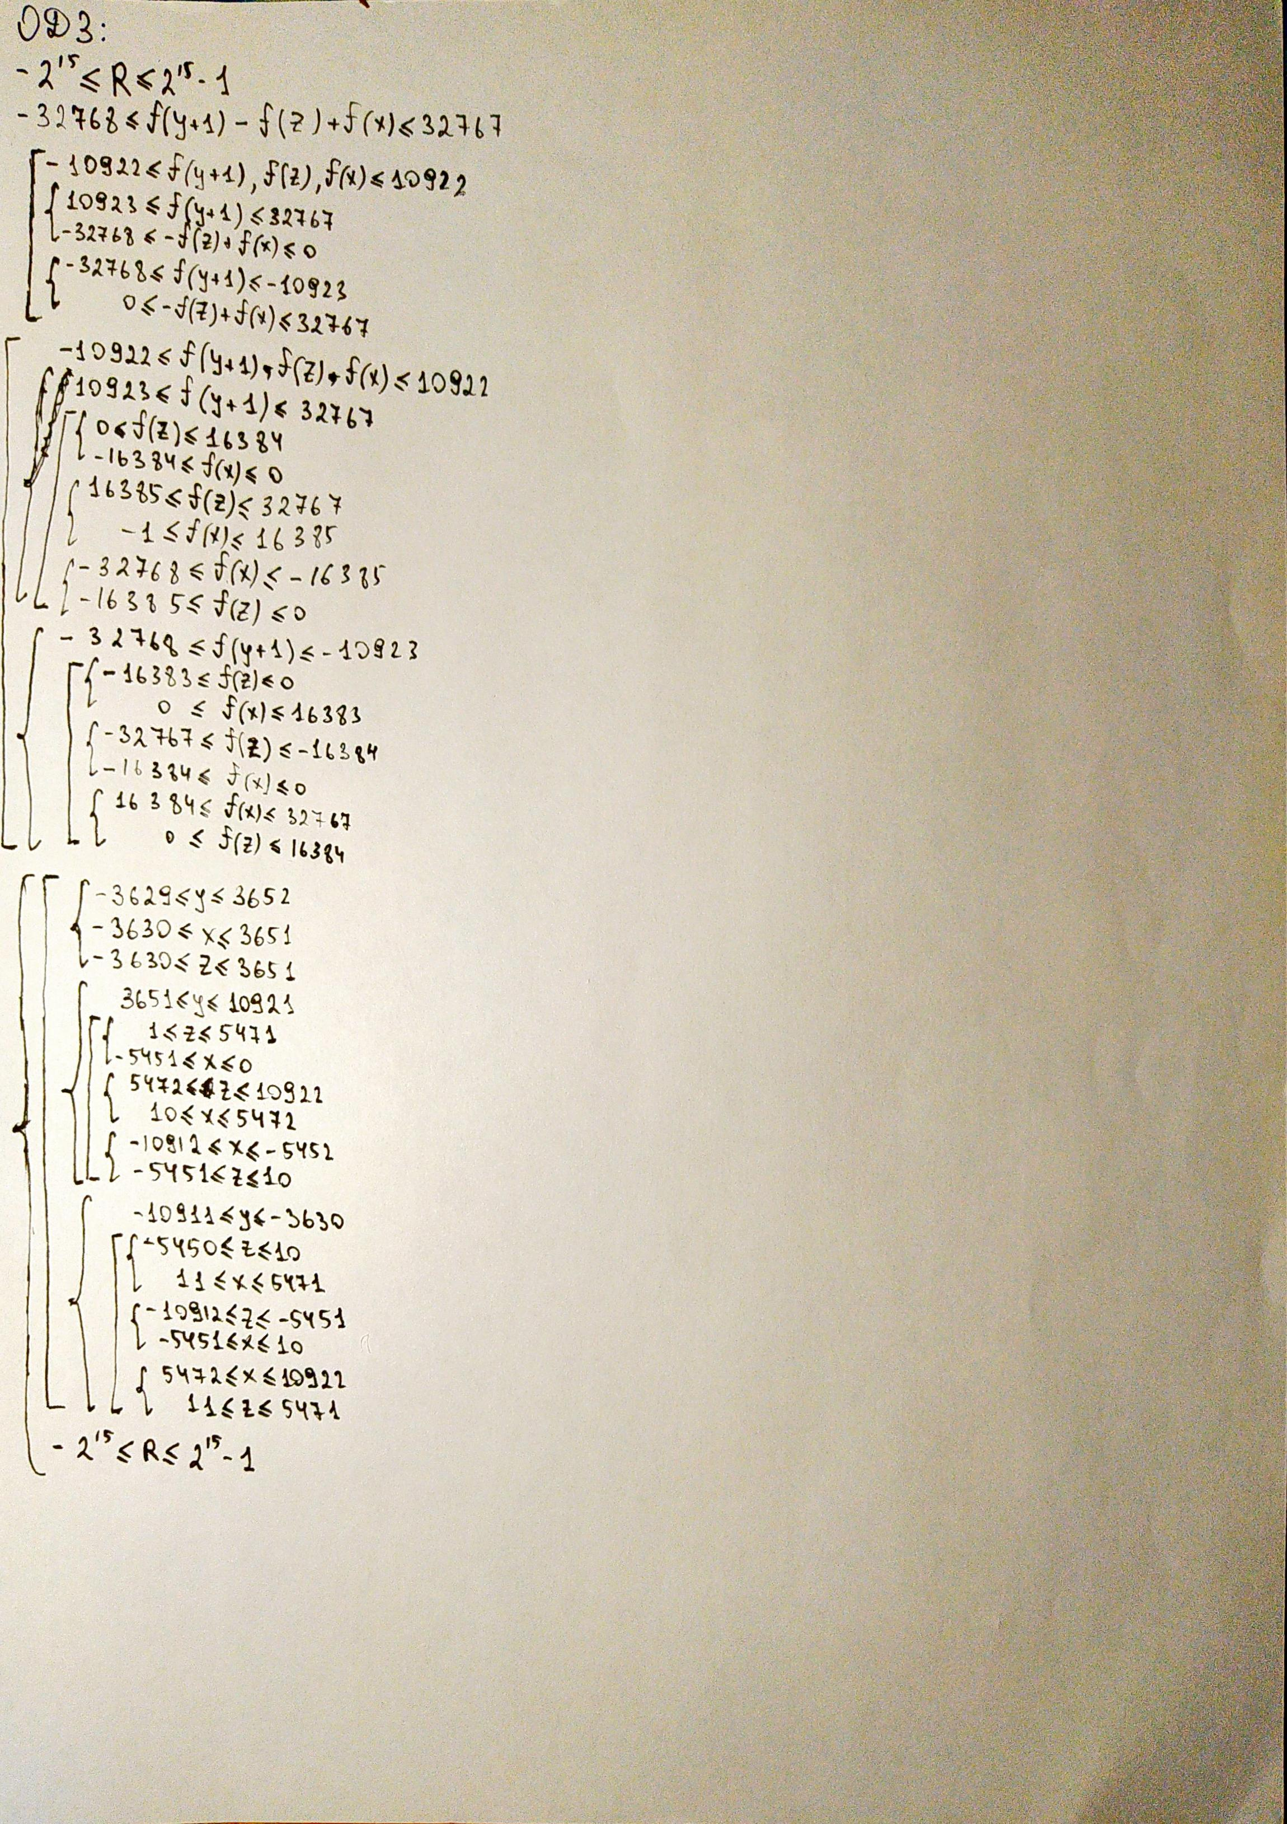

**Вывод:** во время выполнения лабораторной работы научился работать со стеком и подпрограммами, изучил работу команд PUSH, POP, CALL, RET.

|  |  |  |  |  |  |  |  |  |  |  |  |
| --- | --- | --- | --- | --- | --- | --- | --- | --- | --- | --- | --- |
| Выполняемая команда | | Содержимое регистров процессора после выполнения команды | | | | | | | | Ячейка, содержимое которой изменилось после выполнения команды | |
| Адрес | Код | IP | CR | AR | DR | SP | BR | AC | NZVC | Адрес | Новый код |
| 314 | 0200 | 315 | 0200 | 314 | 0200 | 000 | 0314 | 0000 | 0100 |  |  |
| 315 | EE17 | 316 | EE17 | 32D | 0000 | 000 | 0017 | 0000 | 0100 | 32D | 0000 |
| 316 | AE15 | 317 | AE15 | 32C | F1D2 | 000 | 0015 | F1D2 | 1000 |  |  |
| 317 | 0C00 | 318 | 0C00 | 7FF | F1D2 | 7FF | 0317 | F1D2 | 1000 | 7FF | F1D2 |
| 318 | D66E | 66E | D66E | 7FE | 0319 | 7FE | D66E | F1D2 | 1000 | 7FE | 0319 |
| 66E | AC01 | 66F | AC01 | 7FF | F1D2 | 7FE | 0001 | F1D2 | 1000 |  |  |
| 66F | F001 | 670 | F001 | 66F | F001 | 7FE | 066F | F1D2 | 1000 |  |  |
| 670 | F304 | 671 | F304 | 670 | F304 | 7FE | 0670 | F1D2 | 1000 |  |  |
| 671 | 6E0A | 672 | 6E0A | 67C | F7BD | 7FE | 000A | FA15 | 1000 |  |  |
| 672 | F201 | 674 | F201 | 672 | F201 | 7FE | 0001 | FA15 | 1000 |  |  |
| 674 | 4E07 | 675 | 4E07 | 67C | F7BD | 7FE | 0007 | F1D2 | 1001 |  |  |
| 675 | 4C01 | 676 | 4C01 | 7FF | F1D2 | 7FE | 0001 | E3A4 | 1001 |  |  |
| 676 | 4C01 | 677 | 4C01 | 7FF | F1D2 | 7FE | 0001 | D576 | 1001 |  |  |
| 677 | 6E05 | 678 | 6E05 | 67D | 001F | 7FE | 0005 | D557 | 1001 |  |  |
| 678 | CE01 | 67A | CE01 | 678 | 067A | 7FE | 0001 | D557 | 1001 |  |  |
| 67A | EC01 | 67B | EC01 | 7FF | D557 | 7FE | 0001 | D557 | 1001 | 7FF | D557 |
| 67B | 0A00 | 319 | 0A00 | 7FE | 0319 | 7FF | 067B | D557 | 1001 |  |  |
| 319 | 0800 | 31A | 0800 | 7FF | D557 | 000 | 0319 | D557 | 1001 |  |  |
| 31A | 4E12 | 31B | 4E12 | 32D | 0000 | 000 | 0012 | D557 | 1000 |  |  |
| 31B | EE11 | 31C | EE11 | 32D | D557 | 000 | 0011 | D557 | 1000 | 32D | D557 |
| 31C | AE0D | 31D | AE0D | 32A | 002A | 000 | 000D | 002A | 0000 |  |  |
| 31D | 0C00 | 31E | 0C00 | 7FF | 002A | 7FF | 031D | 002A | 0000 | 7FF | 002A |
| 31E | D66E | 66E | D66E | 7FE | 031F | 7FE | D66E | 002A | 0000 | 7FE | 031F |
| 66E | AC01 | 66F | AC01 | 7FF | 002A | 7FE | 0001 | 002A | 0000 |  |  |
| 66F | F001 | 670 | F001 | 66F | F001 | 7FE | 066F | 002A | 0000 |  |  |
| 670 | F304 | 675 | F304 | 670 | F304 | 7FE | 0004 | 002A | 0000 |  |  |
| 675 | 4C01 | 676 | 4C01 | 7FF | 002A | 7FE | 0001 | 0054 | 0000 |  |  |
| 676 | 4C01 | 677 | 4C01 | 7FF | 002A | 7FE | 0001 | 007E | 0000 |  |  |
| 677 | 6E05 | 678 | 6E05 | 67D | 001F | 7FE | 0005 | 005F | 0001 |  |  |
| 678 | CE01 | 67A | CE01 | 678 | 067A | 7FE | 0001 | 005F | 0001 |  |  |
| 67A | EC01 | 67B | EC01 | 7FF | 005F | 7FE | 0001 | 005F | 0001 | 7FF | 005F |
| 67B | 0A00 | 31F | 0A00 | 7FE | 031F | 7FF | 067B | 005F | 0001 |  |  |
| 31F | 0800 | 320 | 0800 | 7FF | 005F | 000 | 031F | 005F | 0001 |  |  |
| 320 | 6E0C | 321 | 6E0C | 32D | D557 | 000 | 000C | 2B08 | 0000 |  |  |
| 321 | EE0B | 322 | EE0B | 32D | 2B08 | 000 | 000B | 2B08 | 0000 | 32D | 2B08 |
| 322 | AE08 | 323 | AE08 | 32B | 0E44 | 000 | 0008 | 0E44 | 0000 |  |  |
| 323 | 0700 | 324 | 0700 | 323 | 0700 | 000 | 0323 | 0E45 | 0000 |  |  |
| 324 | 0C00 | 325 | 0C00 | 7FF | 0E45 | 7FF | 0324 | 0E45 | 0000 | 7FF | 0E45 |
| 325 | D66E | 66E | D66E | 7FE | 0326 | 7FE | D66E | 0E45 | 0000 | 7FE | 0326 |
| 66E | AC01 | 66F | AC01 | 7FF | 0E45 | 7FE | 0001 | 0E45 | 0000 |  |  |
| 66F | F001 | 670 | F001 | 66F | F001 | 7FE | 066F | 0E45 | 0000 |  |  |
| 670 | F304 | 675 | F304 | 670 | F304 | 7FE | 0004 | 0E45 | 0000 |  |  |
| 675 | 4C01 | 676 | 4C01 | 7FF | 0E45 | 7FE | 0001 | 1C8A | 0000 |  |  |
| 676 | 4C01 | 677 | 4C01 | 7FF | 0E45 | 7FE | 0001 | 2ACF | 0000 |  |  |
| 677 | 6E05 | 678 | 6E05 | 67D | 001F | 7FE | 0005 | 2AB0 | 0001 |  |  |
| 678 | CE01 | 67A | CE01 | 678 | 067A | 7FE | 0001 | 2AB0 | 0001 |  |  |
| 67A | EC01 | 67B | EC01 | 7FF | 2AB0 | 7FE | 0001 | 2AB0 | 0001 | 7FF | 2AB0 |
| 67B | 0A00 | 326 | 0A00 | 7FE | 0326 | 7FF | 067B | 2AB0 | 0001 |  |  |
| 326 | 0800 | 327 | 0800 | 7FF | 2AB0 | 000 | 0326 | 2AB0 | 0001 |  |  |
| 327 | 6E05 | 328 | 6E05 | 32D | 2B08 | 000 | 0005 | FFA8 | 1000 |  |  |
| 328 | EE04 | 329 | EE04 | 32D | FFA8 | 000 | 0004 | FFA8 | 1000 | 32D | FFA8 |
| 329 | 0100 | 32A | 0100 | 329 | 0100 | 000 | 0329 | FFA8 | 1000 |  |  |